Temat: Rodzaje wiązań chemicznych- cz. 1
- Teoria wiązania chemicznego( teoria dubletu i oktetu):
Atomy łączą się w cząsteczki, by w ten sposób uzyskać trwałą konfigurację elektronową najbliższego w układzie okresowym helowca.
- Elektroujemność- to zdolność atomów do przyjmowania lub przyciągania elektronów.
- Wiązanie kowalencyjne- niespolaryzowane( atomowe)
Wiązanie to tworzy się miedzy atomami pierwiastków o podobnej elektroujemności. Polega ono na uwspólnianiu elektronów.
∆ E< 0,4( różnica elektroujemności)
Przykłady cząsteczek z wiązaniem niespolaryzowanym: H₂, Cl₂, O₂, N₂
- H₂
∆ E = 2,1- 2,1 = 0

- Cl₂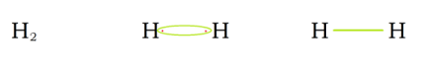
∆ E = 3,0- 3,0 = 0
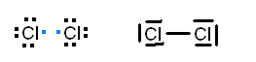
- N₂
∆ E = 3 -3 = 0
Wzór kropkowy
Wzór kreskowy

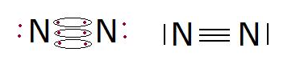

- O₂
∆ E = 3,5 -3,5 = 0

